Grafico di funzioni del tipo y = ax². Attività
1. Nella tabella qui sotto sono disegnate le parabole con le seguenti equazioni.
Completa la tabella per associare ad ogni grafico la sua equazione.
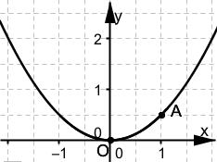  Equazione: | 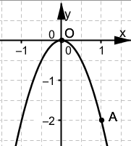  Equazione: | 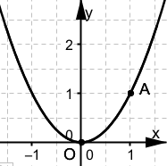  Equazione:
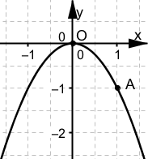  Equazione: | 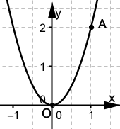  Equazione: | 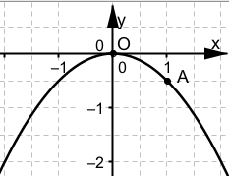  Equazione:
2. Scrivi vero (V) o falso (F) vicino ad ognuna delle seguenti affermazioni.
Affermazione | V/F
Tutte le parabole d’equazione y = ax² hanno il vertice O (0, 0)
Tutte le parabole d’equazione y = ax² hanno l’asse di simmetria d’equazione y = 0
Per tutte le parabole d’equazione y = ax² il vertice è il punto più basso
Solo se a > 0 una parabola d’equazione y = ax² rivolge la concavità verso l’alto
Solo se a < 1 una curva d’equazione y = ax² è ‘più larga’ della curva d’equazione y = x².
Se a = 0, la parabola coincide con l’asse delle x.
3. Completa qui sotto il procedimento per tracciare il grafico di $y=\frac{1}{2}x^{2}$
Equazione | $$y=\frac{1}{2}x^{2}$$
Procedimento per tracciare il grafico  - Il vertice è O e l’asse di simmetria è ________________  - Riempi la tabella e trova i punti A e B a destra dell’asse di simmetria.  x 2 4  $$y=\frac{1}{2}x^{2}$$  - Indica nella figura a fianco i punti A e B  - Disegna l’arco di parabola che raccorda i punti O, A e B.  - Disegna l’arco OA’B’, simmetrico di OAB rispetto all’asse di simmetria. | 